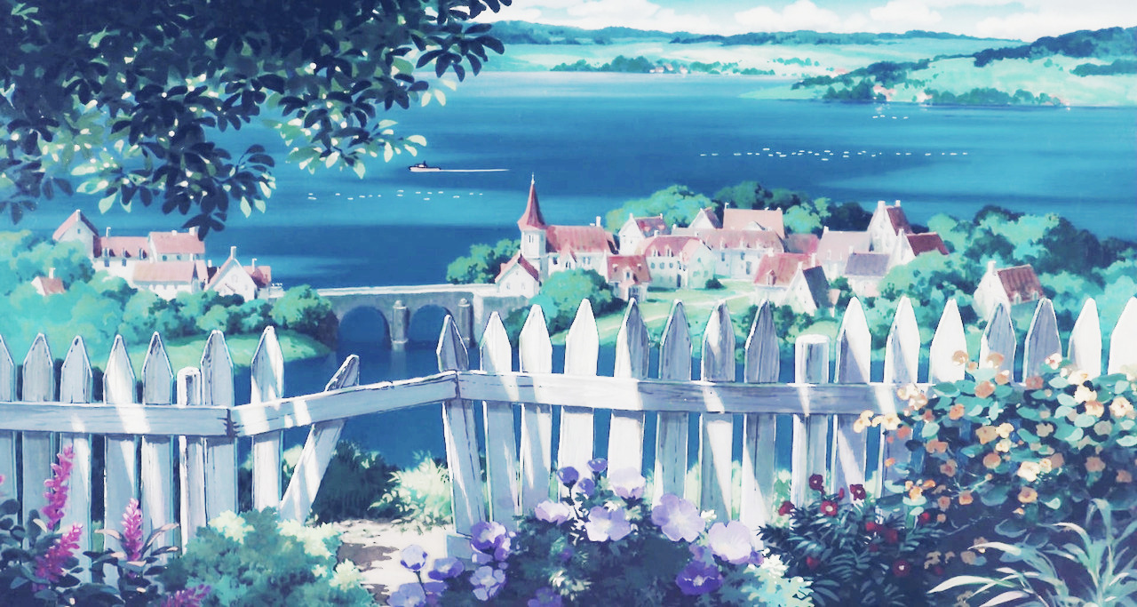

INTRODUCTION

Le mois d’avril est finalement arrivé et est rapidement passé. En cette période printanière, le soleil et le vent sont en accord parfait pour que le temps soit bon et agréable. Les cerisiers sont en fleurs et les élèves se précipitent, tous, devant les panneaux d’affichages pour choisir le club dans lequel ils veulent aller. L’année au collège était assez sympathique mais il est à présent temps d’entrer au lycée. Qui dit lycée dit aussi nouveaux amis, nouveaux amours et préparation pour les grandes études ! C’est avec joie que vous franchissez les portent d’entrée du lycée Shinishi, un lycée hautement recommandé par n’importe quels parents et aussi surprenant que le directeur aux allures extravagantes. Vous découvrez, ainsi avec curiosité, vos nouveaux camarades. En arrivant dans ce lycée, vous avez comme franchi un portail qui vous mènera dans le futur, laissant derrière vous ; un passée enfantin. C’est donc à cet instant précis, qu’il faut que vous commencez à forger votre prochain vous. Quels seront vos prochaines actions ? Quels choix vous influenceront au fil du temps ? Qui se révélera être votre meilleur ami comme votre pire ennemi ? Qui sait, peut-être que vous rencontreriez votre âme-sœur ? Rien n’est impossible après tout, vous êtes maître de votre destin.

Le concept de ce RPG est extrêmement simple et ne doit pas attirer l’œil de certains d’entre vous. Je peux le comprendre. Je voulais simplement partager un RPG sans que cela soit fantastique ou vous plonge dans l’horreur, comme on le retrouve beaucoup maintenant sur Sailor Fuku. Une petite histoire simple peut être le début d’une histoire unique et riche en émotion, comme pour Nana, vous ne croyez pas ? Vous n’avez rien d’exceptionnelle mais c’est toujours intéressant de voir l’évolution de vos personnages et de les rendre plus « humain ». Et puis il pourrait très bien y avoir des rebondissements dans vos relations avec les autres, ça ne veut pas forcément dire que tout sera ennuyeux. Vous pouvez même aborder des sujets sérieux et complexes comme on peut le voir dans Oyasumi Punpun ou encore A Silent Voice. Bref, vous pouvez très bien vous inspirer de nombreux mangas et animes vus.

FORMULAIRE ET RÈGLES DU FORMULAIRE

Il est obligatoire d’avoir au moins un personnage ou plus pour rpg, logique. Pour que l’on connaisse l’identité des élèves de cette académie, il est évident qu’il faut remplir un formulaire d’inscription. Formulaire qui doit être rempli entièrement et obligatoirement au risque de finir sur une liste « d’attente » qui vous empêchera de dialoguer avec les autres. Si toutes les conditions sont remplies, votre fiche sera dite « valide » et vous aurez l’autorisation de rejoindre les rpgistes comme vous. Pour ce qui est de la mise en forme de vos informations ; je vous prierai de respecter l’ordre donné des infos à soumettre et de remplir directement sans copier le « Non et prénom : xy ». Aussi, je vous demanderai avec politesse de faire des phrases lorsque vous rédigerez. Le caractère, qui sera relié à l’histoire, ne devra pas contenir de simples mots futiles comme « gentil, joyeux, souriant » mais comme ceci « X est une personne bienveillante qui veille à la bonne entente entre tous ». Je veux également que vous citez autant de défauts que de qualités. Soyez cohérent dans la description de votre personnage et de vos photos. Si possible, faîtes en sorte que vos phrases soient compréhensibles avec le moins de fautes possible. Après vous avoir averti de ce que j’attendais, voici maintenant venu le formulaire :

Nom – Prénom ne pas mettre de tiret entre les deux
Caractère et histoire minimum 25 lignes et maximum 70 lignes
Photos d’identité personnage de manga ou d’anime ou de jeux-vidéo ou un OC

PANNEAU D’AFFICHAGE

Pour rencontrer d’autres personnes et ainsi vous faire d’autres amis, des clubs sont à votre disposition. Vous pourrez les rejoindre après les cours et pendant les différents intercours. Vous aurez l’autorisation de rejoindre deux clubs. Les élèves, qui font partie du comité, sont les seuls à être suspendus de rejoindre un ou des clubs. Sachez qu’il n’est pas possible d’en créer d’autres et qu’il n’existe que ceux-ci à votre disposition :

Club de football – Club de volleyball – Club de basketball – Club d’art – Club de musique – Club de photographie – Club de jardinage
10 places 10 places 10 places 10 places 10 places illimité 10 places

Des cursus scolaires ont spécialement été créés à l’occasion de rencontrer d’autres élèves d’autres classes, de découvrir le monde et de s’instruire, ainsi que de s’amuser et de se détendre. Ce planning ne concerne que les classes de secondes. Voici les prochaines sorties à venir :

Du 7 juillet au 7 août : Sortie à la plage d’Okinawa. Départ à 8h10 et retour prévu à 18h10.
Du 14 novembre au 21 novembre : Sortie aux sources chaudes. Départ à 8h10 et retour prévu à 18h10.
Le 25 janvier : Sortie au planétarium de 8h10 à 12h10.

Voici les prochains événements à venir concernant les seconds du lycée Shinishi. Ceux-ci, toujours dans le but de faire des rencontres, participeront, s’ils le souhaitent – seulement dans certains cas, à de nombreuses festivités.

Le 5 avril : Rentrée scolaire de 8h10 à 11h10, suivi d’une cérémonie de rentrée qui se terminera à 12h10.
Le 6 avril : Bal de rentrée des secondes de 21h10 à 3h10.
Le 10 avril : Début des cours à partir de 8h10 pour tous les élèves.

Il existe, au lycée Shinishi, de très étranges rumeurs à propos de l’ancien bâtiment abandonné. De mystérieuses apparitions et de nombreux témoignages ont été rapporté auprès du comité des élèves mais également au directeur lui-même ! Tout le monde est absolument intrigué mais aussi à la foi fasciné par ces « événements paranormaux ». Mais parmi tous ces élèves, pas un seul n’a essayé de prouver que ce lieu était bel et bien étrange. Qui seront donc les prochains petits curieux et les plus courageux pour oser affronter le bâtiment fantôme et ces entités surnaturels ? Nous avons réuni ici, pour le quelque peu d’informations, les histoires les plus effrayantes entendus et connus du lycée.

Le « Hide and Seek » est un jeu auquel on doit pratiquer dans l’ancien bâtiment, lorsqu’il n’y a plus personne après les cours. Un seul joueur est autorisé à participer, mais ne vous inquiétez pas, car « quelque chose » rejoindra la partie. Le joueur devra écrire un prénom, qui sera donné à une poupée ou une peluche, sur une feuille A4 de couleur blanche. Ce même papier devra être placé sur une poupée ou une peluche à l’aide d’une aiguille enfoncé dans le buste du jouet. Comme il s’agit du même principe qu’un cache-cache, le joueur doit se retourner et compter jusqu’à cinquante avant de devoir se mettre à la recherche de son partenaire et « gagner cette partie ». Simple comme bonjour, le joueur se retourne et voit la poupée ou la peluche à la même place. Il devra ensuite prononcer ces mots : « Je t’ai trouvé, à ton tour de venir me chercher en comptant jusqu’à cinquante. » Maintenant il ne reste plus qu’à se cacher au même étage où le jeu a commencé, c’est la première règle. La deuxième ; ne rien dire et la troisième ; ne pas être trouvé. Toutefois, si l’envie vous en prend, sortez de votre cachette pour retrouver le jouet et « « annuler » la partie… enfin, si vous la retrouvez. Inutile de vous dire que si jamais elle n’est plus à la même place, la partie continue éternellement car la poupée ou la peluche continue de vous chercher. Personne ne sait ce qui arrive lorsqu’elle vous retrouve, mais personne ne veut réellement le savoir après tout.

Le « sous-sol maudit» est appelé ainsi car il paraîtrait qu’un ancien surveillant, qui débarrassait la zone, avait été étrangement plongé dans le noir complet. Impossible de circuler, il entendait des voix lui murmurer des choses incompréhensibles dans les oreilles, comme des grésillements de télé lorsque celle-ci perd un signal. Et dès qu’il tournait la tête à gauche ou à droite, « quelque chose » lui attrapait les pieds et les jambes. Alors quand il regardait en bas, il réentendait les voix dans ses oreilles, et ainsi de suite. Inutile de vous dire qu’il a directement démissionné après ça, le pauvre.

Afin que l’élève puisse se sentir à l’aise dans son nouveau lycée, il existe deux bâtiments de 10 logements, chacun, qui bordent la route qui mène au lycée. Ceux-ci appartiennent en réalité au directeur qui les met à la disposition de ses élèves. D’une surface de 250 mètres carré, le petit appartement est composé d’une cuisine liée à un salon, de toilette séparé de la salle de bain et d’une chambre. Le tout pour 700 euros (on va utiliser, ici, l’euro comme monnaie courante et non le yen) tous les deux mois.

Appartement A Appartement B
5 places 5 places
Appartement 1 Appartement 1
Appartement 2 Appartement 2
Appartement 3 Appartement 3
Appartement 4 Appartement 4
Appartement 5 Appartement 5

Si tout cela ne vous convient pas, il est possible de réserver une chambre dans l’internat. Il existe, en effet, un dortoir derrière le bâtiment principal des cours. Les chambres des garçons et des filles sont séparées par la chambre d’un gardien de nuit qui veille à ce que personne ne puisse se mélanger. Dans une chambre on peut compter deux personnes pour y dormir. Le prix est compris pour toute l’année scolaire dans les frais d’inscription.

Garçons Filles
10 places 10 places
Chambre 1 Chambre 1
Chambre 1 Chambre 1
Chambre 1 Chambre 1
Chambre 1 Chambre 1
Chambre 1 Chambre 1
Chambre 1 Chambre 1
Chambre 1 Chambre 1
Chambre 1 Chambre 1
Chambre 1 Chambre 1
Chambre 1 Chambre 1

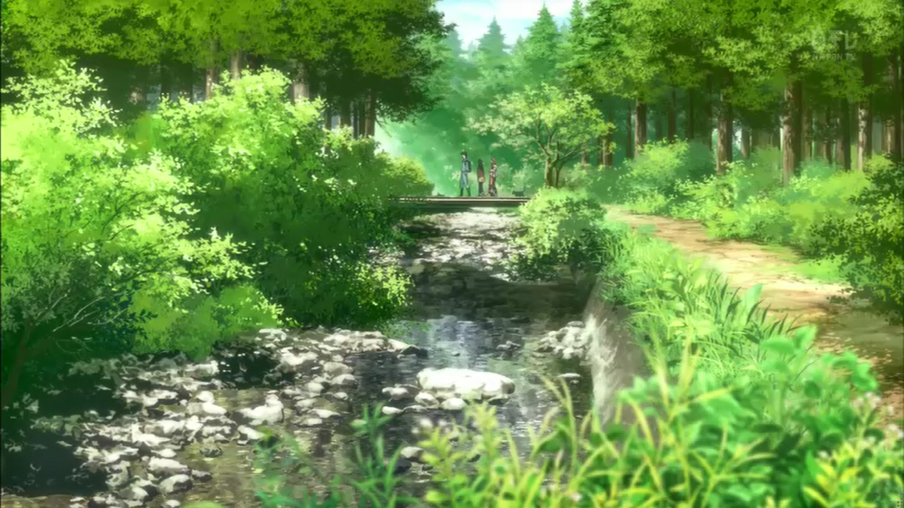

PLAN DU LYCÉE ET CHARTRE DU LYCÉE

Afin que chaque élève puisse se retrouver et ne se perde pas, un plan du lycée leur a été donné en début d’année lorsque les parents devaient remplir les formulaires d’inscription au lycée Shinishi. Bien évidemment, le document ci-joint a été distribué avec une chartre du lycée très détaillé et importe au sein de l’établissement scolaire. Vous retrouverez, après avoir lu correctement les règles à suivre et qui doivent être appliqué, une carte, très clair, de Shinishi.

Il est important pour l’école que ses élèves portent tous l’uniforme scolaire afin d’éviter « l’indifférence sociale » entre tout le monde. De même que, chacun doit porter une cravate qui leur est destinée et qui est sensée définir le grade de l’élève : noir pour les secondes, rouge pour les premières et bleu pour les terminales. Il est absolument interdit d’échanger les cravates car ceux-ci sont marqués par le prénom de l’élève. Il n’est pas autorisé d’apporter une modification quelconque à l’uniforme scolaire comme rajouter des motifs. Les chemises doivent être boutonnés jusqu’au dernier, voire deux boutons en-dessous maximum. Les jupes ne doivent pas arriver 20 cm en haut des genoux et 20 cm en bas des genoux. En début d’année, deux uniformes ont été distribué ; celui d’hiver et de printemps, peu importe si vous inversez les tenues selon les différentes saisons, ça n’a pas d’importance. Lorsque vous rentrez dans l’établissement, veillez à bien mettre vos chaussons avant de monter dans vos classes respectifs. De même que, lorsque vous avez sport, vous devez posséder deux paires de basket ; une pour l’intérieur et une pour l’extérieur.

Vous disposez de 10 min de pause entre chaque cours et d’1h30 pour manger. Vous avez l’autorisation de ramener votre propre nourriture ou d’acheter ce qui vous conviendra le mieux à la cafétéria. Pour éviter que les élèves se plaignent de douleur au dos, les manuels scolaires doivent rester à la maison – sauf quand il s’agit de livre à lire, l’élève devra ramener le sien. Le sac ne devra contenir qu’une pochette, d’un agenda, d’une trousse, d’une calculatrice et d’un cahier. Encore une fois, les sacs ne seront pas fouillés alors ça sera aux élèves de gérer leurs fournitures scolaires et ce qu’ils mettront à l’intérieur. Les élèves ne se déplacent pas pour les prochains cours, car ce sont les professeurs qui viennent à eux pour éviter une légère perturbation dans les couloirs et des retards de la part de beaucoup d’élèves. Sauf s’il s’agit de cours dans un laboratoire, dans ce cas, les élèves doivent se déplacer d’eux-mêmes.

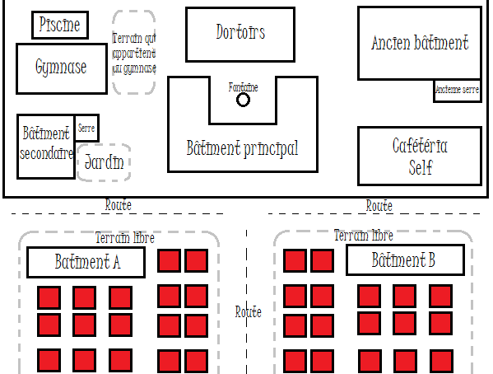

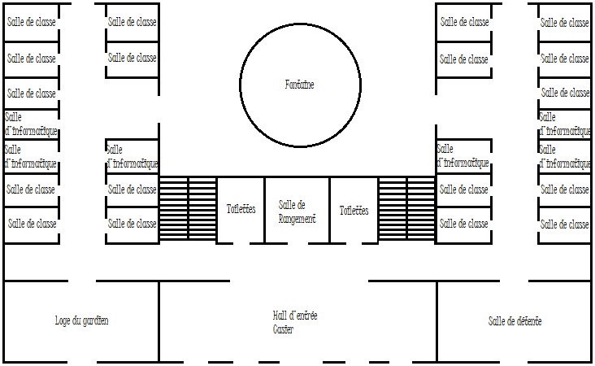

INFORMATIONS SUPPLÉMENTAIRES

En ce qui concerne la face cachée du lycée, quelques informations s’imposent avant que vous ne commenciez à rpg.

Personne n’est sensé savoir que des jeunes sont enrôlés dans le gang des Quincy à par les élèves et quelques enseignants qui vont souvent dans le club de photographie. TOUS les enfants de la famille Shinishi ou même de l’entourage de la famille Shinishi ne savent absolument pas que le chef de la famille, Yamaken, vent de la drogue et des stupéfiants. Tout ceci est un secret de famille qui sera seulement révélé au futur chef de famille.

Tout ce qui est à savoir d’autres sur eux est dans les clubs suivants :
. La face cachée du lycée Shinishi
. Aide

Dès que vous rejoignez le club de photographie, j’en conclue que vous êtes impliqués dans les affaires de Nasty et SEULEMENT de Nasty. Mis à part s’il a une totale confiance en vous, jamais il ne vous fera part des informations concernant le clan Quincy.

Les soirées se passent dans le sous-sol de l’hôtel KINGDOM. Il a été aménagé spécialement par les membres du gang Quincy et le chef lui-même qui a payé quelqu’un pour faire le travail à sa place. Car oui, Cham ne se montre pas aussi facilement. Généralement la liste des invités et très limité. Il faut faire partie du club de photographie ou il faut qu’un des fidèles amis de Nasty vienne vous parler (généralement ils choisissent des personnes « fragiles » et « faibles » que ça soit physiquement ou mentalement). Toutefois si c’est la deuxième option, je ne vous garantis pas la vie sauve. En général ceux qui sont « choisis » sont poussés à la prostitution et très souvent sans consentement. Si vous refusez de continuer à « vous faire vendre » vous connaissez la suite : chantage et harcèlement de la part de tous les membres ce qui cause très souvent le suicide.
Les soirées se déroulent le soir vers 21h. Vers 3h du matin, les personnes ont le choix entre monter dans les chambres pour rejoindre les clients ou de partir. Il faut savoir que celles qui ont été choisis par les fidèles amis de Nasty sont souvent droguées lors de ces soirées. La plupart de ces personnes « fragiles » ne sont pas consentantes, sinon elles auraient rejoint le club de photographie depuis bien longtemps déjà.
Les soirées sont top secrètes, personne ne doit être au courant de ça, et encore moins les élèves qui n’ont rien à voir avec Nasty et le club de photographie. C’est pour ça que les personnes « fragiles » n’ont pas conscience de ce qu’il peut leur arriver là-bas.

